PROPOSTAS DE MANUALIDADES “PRIMAVERA”
Queridas familias:
A continuación déixovos unha serie de manualidades, relacionadas coa primavera, que podedes levar a cabo cos vosos fillos e fillas durante este período de “quedar na casa”.
ACTIVIDADE 1:
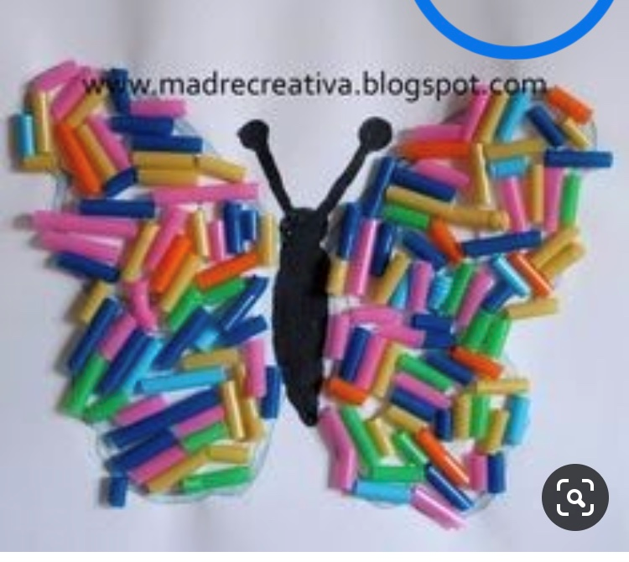
ACTIVIDADE 2:

ACTIVIDADE 3:
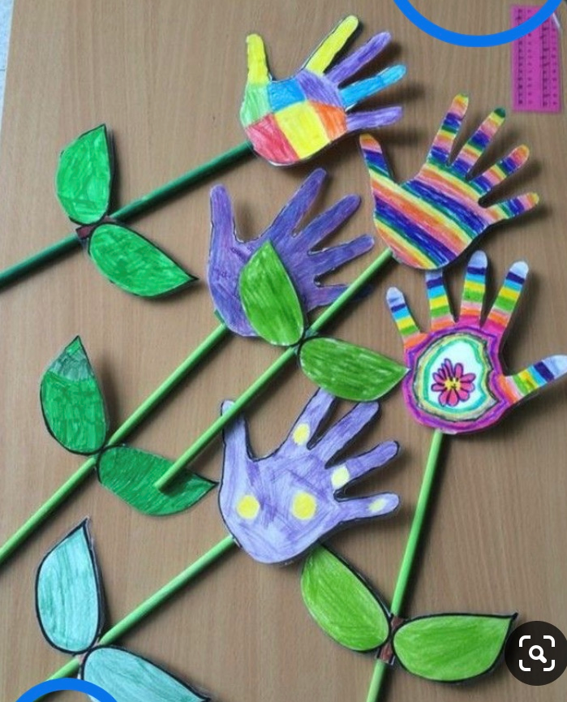
ACTIVIDADE 4:
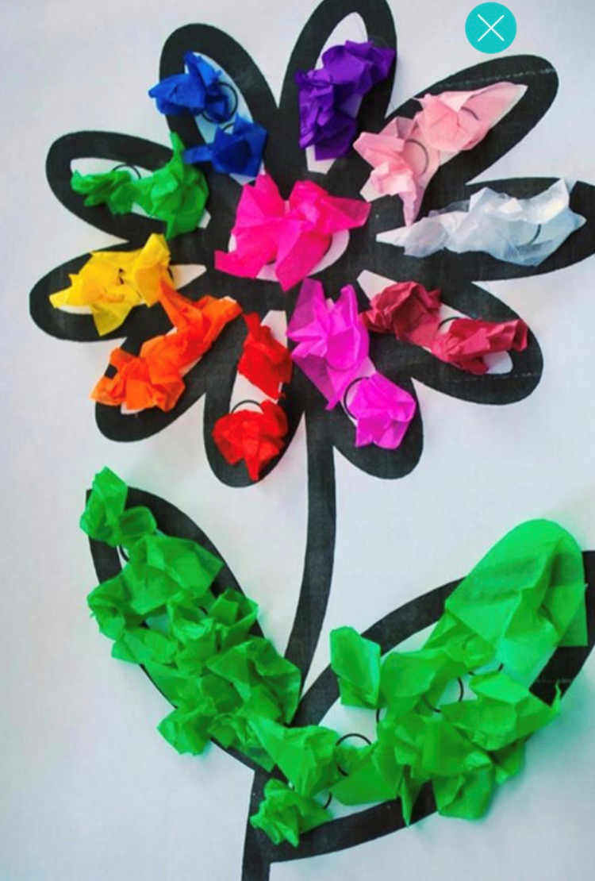

ACTIVIDADE 5:
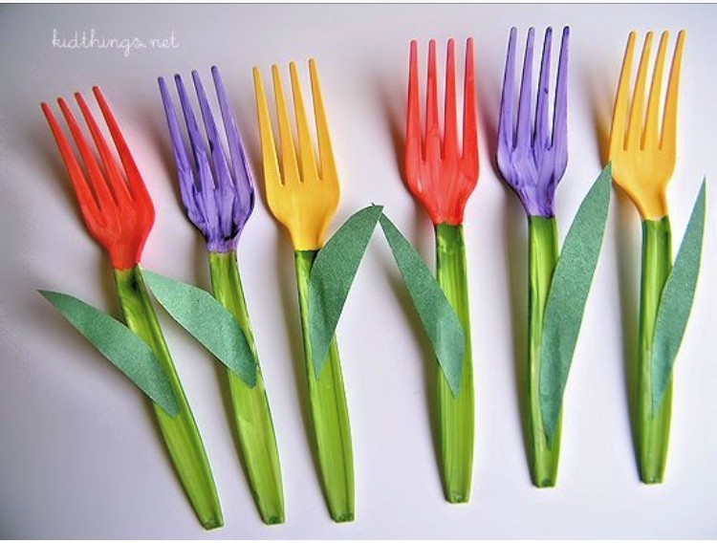
ACTIVIDADE 6:
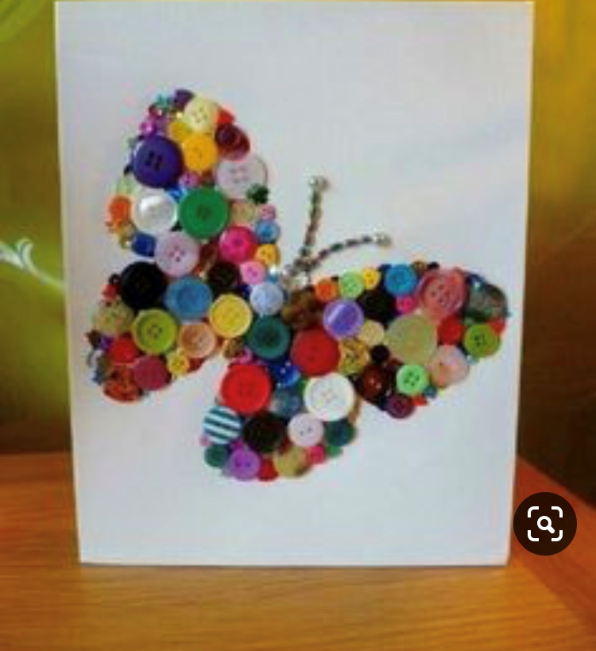

ACTIVIDADE 7:
